Fiche de présentation et d’accompagnement
Terminale - Physique-Chimie
Discipline(s) dominante(s) : Chimie

Chapitre : Méthodes de suivi d’un titrage

Nom de l’activité : TP « Dosage par étalonnage conductimétrique »
Activité expérimentale
En binôme
2 heures
Programme officiel
Savoir-faire
Mesurer une conductance et tracer une courbe d’étalonnage pour déterminer une concentration.

Procéder à l'évaluation d'une incertitude-type par une autre approche que statistique (évaluation de type B).
Simuler, à l'aide d'un langage de programmation, un processus aléatoire illustrant la détermination de la valeur d'une grandeur avec incertitudes-types composées.

Compétences pouvant être évaluées au cours de l’activité
☒ S’approprier | ☒ Analyser | ☒ Réaliser | ☒ Valider | ☒ Communiquer

Organisation de la séance et remarques :

Etude préliminaire sous forme de classe inversée : formulation de la problématique et élaboration du protocole expérimental.
Séance expérimentale (2h) :
- Etude de la variabilité des grandeurs mesurées et évaluation des incertitudes par la méthode de Monte Carlo (utilisation du langage de programmation : Python).
- Mise en œuvre du protocole expérimentale (sonde conductimétrique et console CAMPUS d’Eurosmart).
- Réponse à la problématique.

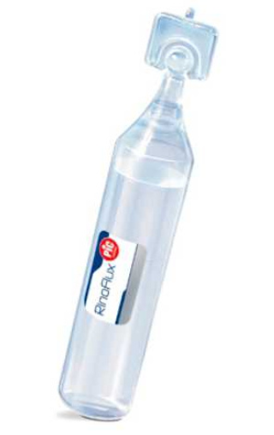
Sérum phy
Terminale - Enseignement de spécialité PC
TP : Dosage par étalonnage conductimétrique

Compétences | S'APProprier | ANAlyser | REAliser | VALider | COMmuniquer
Coefficient | 1 | 2 | 3 | 3 | 1

Thème : Constitution et transformations de la matière.
Objectifs :
- Mesurer une conductance et tracer une courbe d’étalonnage pour déterminer une concentration.
- Procéder à l'évaluation d'une incertitude-type par une autre approche que statistique (évaluation de type B).
- Simuler, à l'aide d'un langage de programmation, un processus aléatoire illustrant la détermination de la valeur d'une grandeur avec incertitudes-types composées.
LE CONTEXTE

Axel souffre d’une conjonctivite. Le médecin lui prescrit du sérum physiologique pour effectuer des lavages oculaires. En fouillant dans son armoire à pharmacie, Axel trouve un flacon de sérum physiologique sur lequel figure une date de péremption : 08/2019.
Ce sérum est-il encore efficace ?

DOCUMENTS MIS A DISPOSITION

Document 1 : Le sérum physiologique
SERUM PHYSIOLOGIQUE

Hygiène nasale et ophtalmologique quotidienne

Solution de chlorure de sodium à 0,9% fabriquée en conditions stériles

30 unidoses de 5 mL
Le sérum physiologique est une solution pharmaceutique utilisée pour nettoyer les yeux, le nez … Elle contient de l’eau et du chlorure de sodium.
Le pourcentage en masse de chlorure de sodium $({Na}^{+}, {Cl}^{-})$ est indiqué sur chaque flacon : $0,9 \%$ c’est-à-dire que $100 g$de sérum physiologique contiennent $0,9 g$ de chlorure de sodium.

Données : $M\left(NaCl\right)= 58,44 g.{mol }^{-1}; ρ_{sérum}= 1,00 g.{mL}^{-1}.$

Document 2 : Concentrations massique et molaire d’un soluté dans un solvant

La concentration massique $C_{m}$d’un soluté en solution (en $g.L^{-1}$) est liée à sa concentration molaire $C$(en $mol.L^{-1}$) et à sa masse molaire $M$ (en $g.{mol}^{-1}$) par la relation :

$$C_{m} = M×C$$

Document 3 : Dosage par étalonnage conductimétrique

Le dosage par étalonnage est une méthode qui repose sur l'utilisation de solutions étalons (de différentes concentrations connues) et d’un conductimètre. En reportant sur un graphique les valeurs mesurées de $σ$ en fonction des valeurs de la concentration, $σ=f\left(C\right)$ et en modélisant ces résultats par une relation mathématique adéquate on obtient une courbe d’étalonnage.
La courbe d’étalonnage ainsi obtenue permet de déterminer avec précision la concentration inconnue d’une solution à partir de la valeur de la conductivité mesurée pour cette solution.

Document 4 : Conductivité et loi de Kohlrausch

La conductivité $σ$ d’une solution ionique traduit sa capacité à conduire le courant électrique. Elle s’exprime en Siemens par mètre ($S.m^{–1}$). 𝜎 dépend de la nature et de la concentration des ions présents.

Loi de Kohlrausch

Pour des solutions suffisamment diluées la conductivité 𝜎 d’une solution, s’écrit : $σ=\sum{λ_{i}\left[X_{i}\right]}$

$[X_{i}]$ concentration en $mol.m^{-3}$ de chaque ion $X_{i}$et $λ_{i}$ conductivité molaire de l’ion $X_{i}$en $S.m^{2}.{mol}^{-1}$.

Exemple :

Dissolution de chlorure de sodium dans de l’eau : ${NaCl}_{(s)} → {Na}_{(aq)}^{+} + {Cl}_{(aq)}^{-}$
$σ = λ_{{Na}^{+}}.[{Na}^{+}] +λ_{{Cl}^{-}}.[{Cl}^{-}] = C_{NaCl} ×(λ_{{Na}^{+}}+ λ_{{Cl}^{-}})$, avec $[{Na}^{+}] = [{Cl}^{-}] = C_{NaCl}$ . Cette expression fait apparaître une proportionnalité entre la conductivité $σ$ et la concentration $C_{NaCl}$notée plus simplement :

$$σ = k×C_{NaCl}$$

Document 5 : Utilisation d’un conductimètre

Lorsque l’on utilise un conductimètre, il faut respecter certaines règles :

- Laver la cellule de conductimétrie avec de l’eau distillée et essuyer la cellule
- Mesurer les conductivités des solutions par ordre croissant des concentrations

Document 6 : Matériel

- Bécher de $150 mL$ et fiole jaugée à $50 mL$
- Pipettes jaugées à $5, 10 et 20 mL$
- Solution mère $S_{0}$ de chlorure de sodium de concentration $C_{0}$
- Sonde conductimétrique et console CAMPUS
- Ordinateur équipé du logiciel LatisPro et de l’éditeur de script Edupython

CLASSE INVERSEE :
Etude préliminaire (à réaliser à la maison, en amont de la séance)

- Faire émerger la problématique. APP
…………………………………………………………………………………………………………………………………………………………………………………….
- En vous appuyant sur les documents mis à disposition, élaborer un protocole expérimental pour répondre à la problématique. ANA Indication : La solution commerciale étant trop concentrée, le contrôle qualité sera réalisé sur une solution de sérum physiologique diluée 20 fois.

…………………………………………………………………………………………………………………………………………………………………………………….
…………………………………………………………………………………………………………………………………………………………………………………….
…………………………………………………………………………………………………………………………………………………………………………………….
…………………………………………………………………………………………………………………………………………………………………………………….
…………………………………………………………………………………………………………………………………………………………………………………….
…………………………………………………………………………………………………………………………………………………………………………………….
…………………………………………………………………………………………………………………………………………………………………………………….
…………………………………………………………………………………………………………………………………………………………………………………….
…………………………………………………………………………………………………………………………………………………………………………………….

SEANCE EXPERIMENTALE EN CLASSE :
Etude de la variabilité des grandeurs mesurées et évaluation des incertitudes

Document 7 : Méthode de Monte-Carlo

On dispose d’une solution mère $S_{0}$de chlorure de sodium préparée par dissolution d’une masse $m=584 mg$de $Na{Cl}_{(s)} (M=58,44 g.{mol}^{-1})$ dans une fiole jaugée de volume $V_{0}=500,00 mL$.

$$C_{0}=\frac{m}{M×V_{0}}$$

On cherche à évaluer l'incertitude-type de $C_{0}$. La méthode de Monte-Carlo permet d'étudier la variabilité de $C_{0}$ sans utiliser la relation de propagation des incertitudes. Cette variabilité est expliquée par différentes incertitudes qui s’accumulent tout au long du protocole : incertitudes de la pesée, de la masse molaire et de la fiole jaugée dans le cadre de la dissolution réalisée.

On prendra :
- Pesée : $u(m) = 1 mg$
- Masse molaire : $u(M) = 0,01 g.{mol}^{-1}$
- Fiole jaugée : $u(V_{0}) = 0,00025 L$

Un jeu de données $(m, M, V_{0})$ est tiré au sort (tirage avec écarts-types connus selon une loi normale) pour calculer $C_{0}$. La procédure est répétée 100000 fois. On calcule la moyenne et l’écarts-types $u(C_{0})$.

Source : Méthode présentée dans les travaux du GRIESP « Mesure et incertitudes » publiés en 2019
https://cache.media.eduscol.education.fr/file/2019-Mesure_incertitudes/60/1/GRIESP_Tle_Beer_Lambert_Monte_Carlo_1207601.pdf

Document 8 : Extrait du programme « Cf.py » à compléter

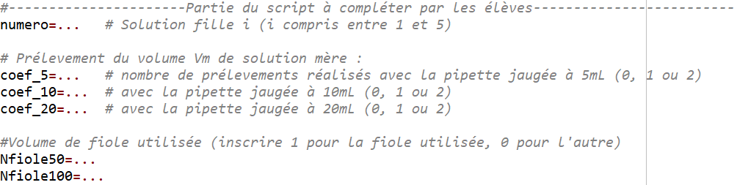

- Ouvrir le programme « Co.py » qui permet de calculer la valeur moyenne et l’incertitude-type de la concentration molaire de $S_{0}$ par la méthode de Monte-Carlo. Exécuter le programme. A partir de l’affichage de la console exprimer $C_{0}$ et $u(C_{0})$ en conservant le bon nombre de décimales. REA
…………………………………………………………………………………………………………………………………………………………………………………….
…………………………………………………………………………………………………………………………………………………………………………………….
- Selon la même méthode on peut déterminer la concentration moyenne et l’incertitude-type pour chaque solution de la gamme étalon. Ouvrir le programme « Cf.py » dont un extrait apparait dans le document 8. A l’aide du programme compléter le tableau ci-dessous (excepté la dernière ligne). REA
Attention : Exécuter le programme autant de fois qu’il y a de solutions filles en prenant soin de compléter au préalable les pointillés (lignes 28, 31, 32, 33, 36 et 37 du script).

Solution étalon | S₁ | S₂ | S₃ | S₄ | S₅
Facteur de dilution :
$$f=\frac{V_{fille}}{V_{mère}}$$

V_{mère} (mL) | 10 | 15 | 20 | 30 | 40
V_{fille} (mL) | 50 | 50 | 50 | 50 | 50
C_{fille} (mol.L⁻¹)

u(C_{fille}) (mol.L⁻¹)
σ (mS.cm⁻¹)

APPEL n°1
Appeler le professeur pour lui présenter votre travail
ou en cas de difficulté

Mise en œuvre du protocole expérimental

- Mettre en œuvre le protocole expérimental. Compléter la dernière ligne du tableau et relever l’équation du modèle constituant la courbe d’étalonnage $σ=f(C)$. REA
…………………………………………………………………………………………………………………………………………………………………………………….
…………………………………………………………………………………………………………………………………………………………………………………….
La méthode de Monte-Carlo permet également de déterminer l’incertitude-type portant sur le coefficient directeur et l’ordonnée à l’origine de la droite modélisée et d’en déduire si « 0 » est compatible avec l’ordonnée à l’origine.

Démarche :

- Evaluation des incertitudes-type (de type B) : $u(m)$, $u(M)$, $u(V_{0})$, $u(V_{fille})$, $u(V_{mère})$ et $u(σ)$.
- Prise au hasard d’un jeu de données pour $m, M,V_{0}, V_{fille}, V_{mère} et σ$.
- Régression linéaire liée à ce jeu de données.
- Répétition de cette procédure 100 000 fois pour obtenir la moyenne et l'écart-type de la pente et de l’ordonnée à l’origine.

- Ouvrir le programme « RegLin.py ». Compléter la ligne 26 du script en indiquant les valeurs de $σ$ mesurées pour la gamme de solutions étalons. Exécuter le programme. Exprimer la pente, l’ordonnée à l’origine et les incertitudes-types. La valeur « 0 » est-elle compatible avec l’ordonnée à l’origine ? La loi de Kohlrausch est-elle vérifiée ? VAL
…………………………………………………………………………………………………………………………………………………………………………………….
…………………………………………………………………………………………………………………………………………………………………………………….
…………………………………………………………………………………………………………………………………………………………………………………….

APPEL n°2
Appeler le professeur pour lui présenter vos résultats
ou en cas de difficulté

Réponse à la problématique

- Mesurer la conductivité de l’échantillon de sérum physiologique dilué, $σ_{dilué}.$Par report de point, déterminer graphiquement la concentration molaire de l’échantillon de sérum physiologique, celle-ci est notée $C_{dilué}$. REA
…………………………………………………………………………………………………………………………………………………………………………………….
La méthode de Monte-Carlo nous permet à ce stade d’évaluer la moyenne et l’incertitude-type de la concentration massique en $NaCl$ du sérum physiologique $(C_{m,exp}$ et ${u(C}_{m,exp}))$.

Démarche :

- Pour chacune des 100 000 droites de régression issues de données aléatoires, il est possible d’effectuer un report de point : on obtient un jeu de 100 000 données pour $C_{dilué}$.
- Prise au hasard d’un jeu de données pour$M,V_{sérum}$ (volume de sérum contenu dans une dosette) et $V_{fiole}$ (volume de la fiole utilisée pour diluer 20× le sérum physiologique).
- Détermination de la concentration massique en $NaCl$du sérum physiologique.
- Répétition de cette procédure 100 000 fois pour obtenir la moyenne et l'écart-type de $C_{m,exp}$.

- Ouvrir le programme « ReportPoint.py ». Compléter les lignes 27 et 30 du script en indiquant les valeurs de $σ$ mesurées pour la gamme de solutions étalons ainsi que $σ_{dilué}$ et $u(σ_{dilué})$ déterminées pour l’échantillon. Exécuter le programme. Exprimer $C_{m,exp}$ et ${u(C}_{m,exp})$. VAL

…………………………………………………………………………………………………………………………………………………………………………………….
…………………………………………………………………………………………………………………………………………………………………………………….

- Exprimer la concentration massique $C_{m,att}$ (en g.L⁻¹) du sérum physiologique et répondre au questionnement initial. APP, VAL
…………………………………………………………………………………………………………………………………………………………………………………….
…………………………………………………………………………………………………………………………………………………………………………………….

Eléments de correction

- Problématique
Quelle est la concentration massique en $NaCl$ du sérum « périmé » ?

- Protocole expérimental
  - A partir d’une solution mère de $NaCl$ de concentration connue, on réalise par dilution une gamme de solution filles étalons.
  - A l’aide d’une sonde conductimétrique et du logiciel LatisPro, on mesure la conductivité de chaque solution étalon.
  - On trace la courbe d’étalonnage $σ = f(C)$ en modélisant les résultats expérimentaux par une fonction affine.
  - On mesure la conductivité de la solution diluée de sérum commercial.
  - A l’aide de l’équation de la droite d’étalonnage, on détermine la concentration molaire $C_{dilué}$de cette solution. On en déduit la valeur de la concentration molaire en $NaCl$ du sérum : $C_{exp} = 20×C_{dilué}$.
  - Enfin la concentration massique : $C_{m,exp}= M_{NaCl}×C_{exp} (en g.L^{-1})$.

- Affichage de la console :

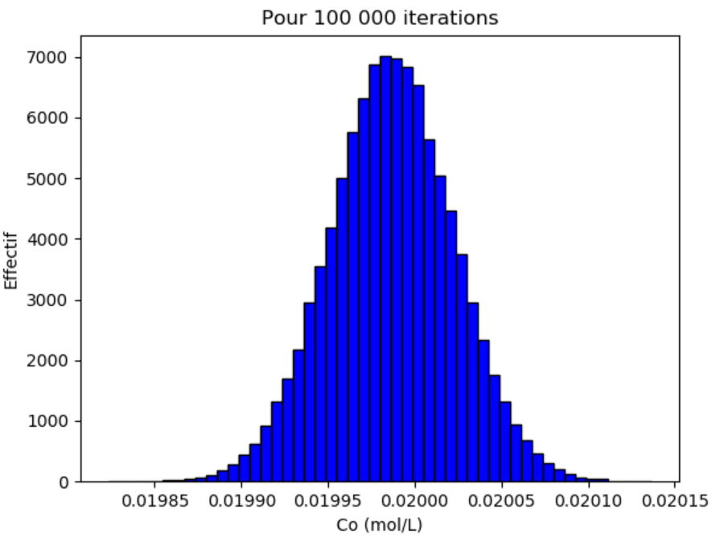
Calcul de Co : 0.01998631074606434 mol/L
Moyenne des Co : 0.019986559837822895 mol/L
Incertitude-type u(Co) : 3.59357921933388e-05 mol/L

On retiendra :
$C_{0}=1,999×{10}^{-2} mol.L^{-1}$
$u\left(C_{0}\right)=0,004×{10}^{-2} mol.L^{-1}$

- Tableau complété à l’aide du programme « Cf.py » (excepté la dernière ligne) :
Solution étalon | S₁ | S₂ | S₃ | S₄ | S₅
Facteur de dilution :  $$f=\frac{V_{fille}}{V_{mère}}$$ | 5 | 3,33 | 2,5 | 1,67 | 1,25
V_{mère} (mL) | 10 | 15 | 20 | 30 | 40
V_{fille} (mL) | 50 | 50 | 50 | 50 | 50
C_{fille} (mol.L⁻¹) | 4,00 × 10⁻³ | 6,00 × 10⁻³ | 7,99 × 10⁻³ | 1,199 × 10⁻² | 1,599 × 10⁻²
u(C_{fille}) (mol.L⁻¹) | 0,02 × 10⁻³ | 0,03 × 10⁻³ | 0,03 × 10⁻³ | 0,004 × 10⁻² | 0,005 × 10⁻²
σ (mS.cm⁻¹) | 0,2908 | 0,6421 | 0,8906 | 1,399 | 1,845

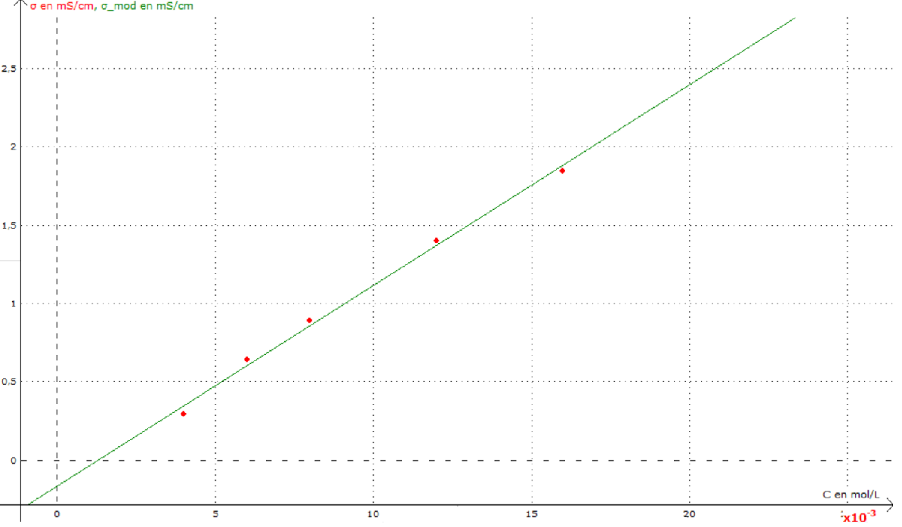
- Courbe d’étalonnage $σ=f\left(C\right)$, représentation graphique et équation du modèle
Régression linéaire : $σ (en S.{cm}^{-1})=0,128×C_{f}(en mol.L^{-1})-1,594×{10}^{-4}$.
On remarque que les abscisses des points sont bien réparties (pas d’amas) et que les points expérimentaux sont alignés. L’ajustement effectué permet d’obtenir la pente et l’ordonnée à l’origine de la droite de régression.

- Moyenne et incertitude-type de la pente et de l’ordonnée à l’origine par la méthode de Monte-Carlo

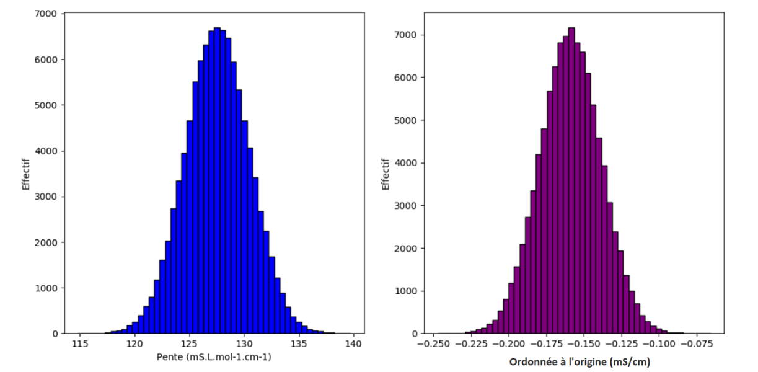
Remarque : la variabilité de la pente et de l’ordonnée à l’origine est expliquée par différentes incertitudes qui s’accumulent tout au long du protocole : incertitudes de la pesée, de la masse molaire et de la fiole jaugée pour la dissolution ; incertitudes sur les pipettes jaugées et la seconde fiole jaugée pour la préparation de la gamme étalon ; incertitude du conductimètre pour la mesure de la conductivité.

Résultat (déduit de l’affichage de la console) :

$Pente = 128 mS.L.{mol}^{-1}.{cm}^{-1} et u(Pente) = 3 mS.L.{mol}^{-1}.{cm}^{-1}$.
$$Ordonnée à l’origine = -0,16 mS.{cm}^{-1} et u(Ordonnée à l’origine) = 0,02 mS.{cm}^{-1}$$

« 0 » est compatible avec l’ordonnée à l’origine à 8 incertitude-type près. On peut considérer que la loi de Kohlrausch est vérifiée.

- Report de point graphiquement

La conductivité de l’échantillon vaut : $σ_{dilué}=0,7681 mS.{cm}^{-1}$. Par report de ce point graphiquement, on détermine sa concentration : $C_{dilué}=7,223×{10}^{-3} mol.L^{-1}$.

- Concentration massique en $NaCl$du sérum physiologique (méthode de Monte-Carlo)
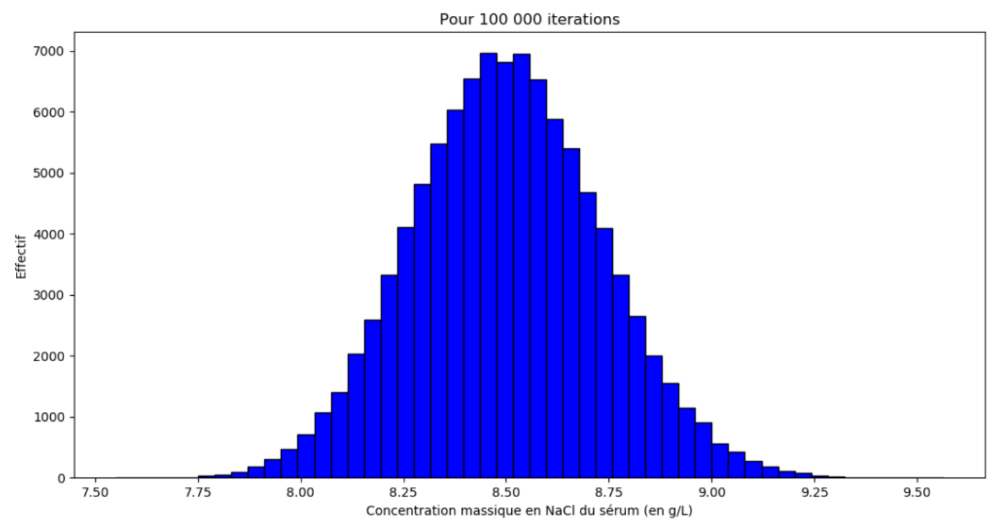

Résultat : $C_{m,exp} = 8,5 g.L^{-1}$
$et u(C_{m,exp}) = 0,3 g.L^{-1}$.

- Réponse au questionnement initial

Le sérum physiologique présente une concentration attendue en $NaCl$ de $0,9 g$ pour $100 g$ (soit $100 mL$) soit une concentration massique théorique : $C_{m,att} = 9 g.L^{-1}$.

La valeur expérimentale s’écarte de moins de 2 incertitudes-type de la valeur attendue. Ces deux valeurs sont donc conformes, le sérum physiologique est encore efficace !

Grille d’évaluation par compétences
 |  | oui | bof | non | Evaluation des compétences
APP | Je sais m’approprier les informations issues des documents |  |  |  | A B C D
 | Je sais formuler une problématique.
 | Je sais exprimer la concentration massique en NaCl du sérum commercial.
ANA | Je sais élaborer un protocole expérimental |  |  |  | A B C D
 | Je sais élaborer un protocole expérimental pour répondre à une problématique.
REA | Je sais réaliser des mesures et évaluer des incertitudes |  |  |  | A B C D
 | Je sais exécuter un programme python et exprimer C₀ et u(C₀) avec le bon nombre de décimales.
 | Je sais déterminer les valeurs de C_{f} et de u(C_{f}) pour chaque solution étalon par la méthode de Monte-Carlo.
 | Je sais préparer une gamme de solutions filles par dilution d’une solution mère de concentration connue.
 | Je sais construire une courbe d’étalonnage en modélisant des données expérimentales issues de mesures de conductivité.
 | Je sais déterminer graphiquement, la concentration molaire en NaCl d’un échantillon.
VAL | Je sais valider des résultats expérimentaux |  |  |  | A B C D
 | Je sais vérifier si la valeur « 0 » est compatible avec l’ordonnée à l’origine en utilisant la méthode de Monte-Carlo.
 | Je sais utiliser la méthode de Monte-Carlo pour exprimer $C_{m,exp} et u(C_{m,exp})$
 | Je sais répondre au questionnement initial.
COM | Je sais communiquer à l’écrit |  |  |  | A B C D
 | Je sais rédiger de façon claire et utiliser un vocabulaire scientifique précis et adapté.

